学 院： 专 业： 学 号： 姓 名：

装 订 线
广东工业大学考试试卷 (A )

课程名称: 线性代数 试卷满分 100分
考试时间: 2011 年 12 月 20 日 (第 17 周星期二 )
题 号 | 一 | 二 | 三 | 四 | 五 | 六 | 七 | 八 | 九 | 十 | 总分
评卷得分
评卷签名
复核得分
复核签名

一. 选择题（20分，每题4分）
1．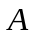、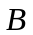均为阶方阵，则（ ）。
(A) 或可逆，必有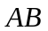可逆； （B）或不可逆，必有不可逆；
（C）且可逆，必有+可逆； （D）且不可逆，必有+不可逆；
2．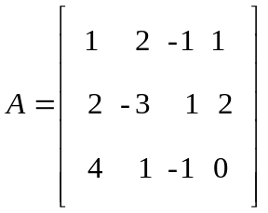，则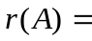（ ）。
(A) 0 （B）1 （C）2 （D）3

3．向量组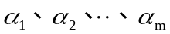为线性无关的必要条件是（ ）。
（A）中至少有一个向量可由其余向量线性表示；
（B）都不是零向量；
（C）中至少有一个零向量；
（D）中任意部分组线性相关；
4．设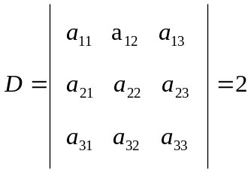，则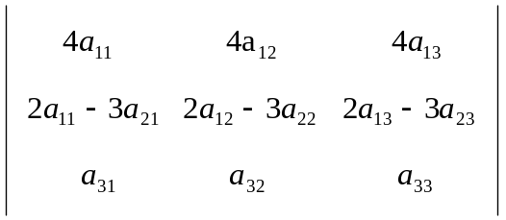（ ）。
（A）16； （B）48； （C）-24； （D）-8；
5．向量组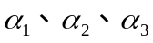线性无关，向量组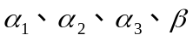线性相关，则（ ）。
（A）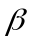能由线性表示； （B）不能由线性表示；
（C）能否由线性表示不能确定；（D）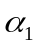能由线性表示；

二. 填空题（20分，每题4分）
1．
设 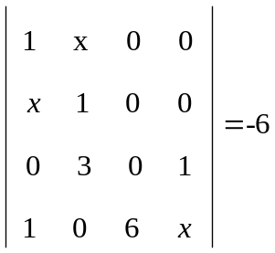，则（ ）。
2．设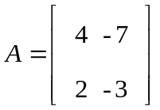，则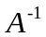=（ ）。
3．已知为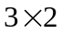的矩阵，且经过一次列初等变换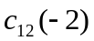化为矩阵，则有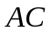=，其中初等矩阵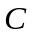=（ ）。
4．非其次线性方程组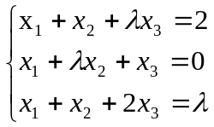，当=（ ）时方程组无解。
5．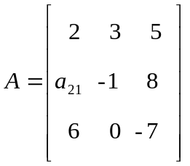，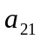的代数余子式，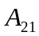=（ ）。

三.（10分）
解方程组 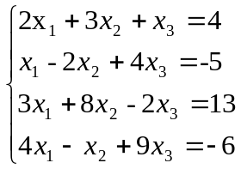
四.（10分）
设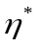是非其次方程组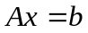的一个解，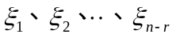是对应齐次方程组的一个基础解系，求证：
（1）、线性无关 （6分）
（2）、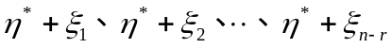线性无关 （4分）
五．（10分）
计算行列式的值 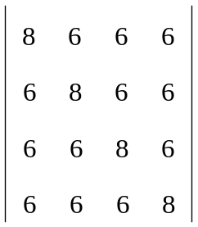
六.（15分）
求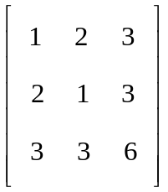的特征值和特征向量
七．（15分）
对于向量组
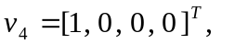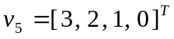
- 求向量组的一个最大线性无关组； （6分）
- 将向量组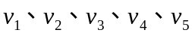用此最大线性无关组线性表示；（9分）

